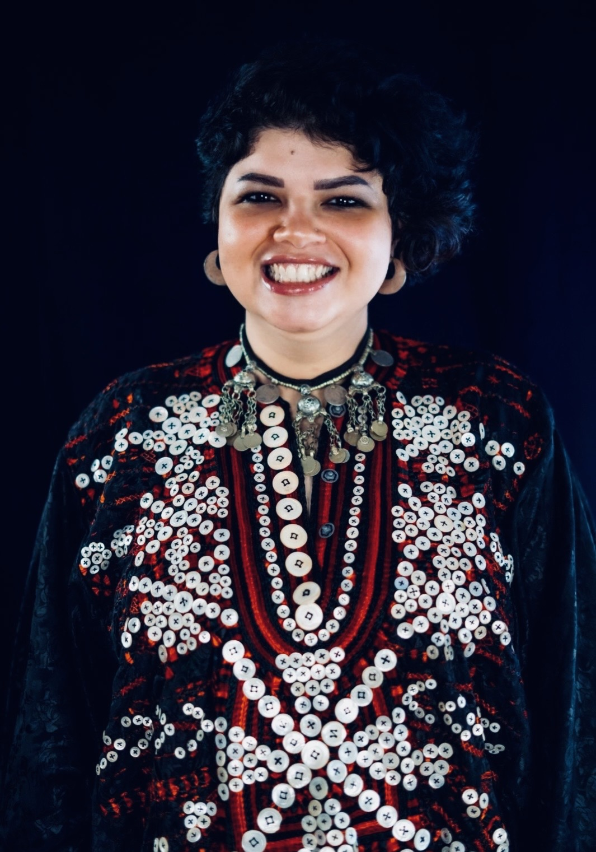
مروه عوده
السيرة الذاتية
الاسم: مروة عودة
الهاتف: +(02) 01118802220
البريد الإلكتروني: marwaauda@hotmail.com
الوظيفة: مدرس بقسم الديكور - كلية الفنون الجميلة، جامعة المنصورة.
خبرة تدريسية: محاضر بدوام جزئي في الجامعة البريطانية في مصر وجامعة بدر بالقاهرة.

ملخص
مصممة أزياء مسرحية ذات خبرة تزيد عن 19 عامًا في المسرح والأوبرا، مشهود لها بالقدرة على حل المشكلات محاضِرة بخبرة تتجاوز 6 سنوات في تدريس فنون السينوغرافيا. حاصلة على سجل حافل بالنجاحات في المجالات الإبداعية والأكاديمية، قامت بتصميم أزياء لأكثر من 84 عرضًا مسرحيًا.

المؤهلات الأكاديمية
- دكتوراه (2015): تصميم الأزياء السينمائية، كلية الفنون الجميلة. عنوان الرسالة: الرؤية الإبداعية لشخصيات أفلام الفانتازيا: دراسة تحليلية لأفلام الفانتازيا الأمريكية في الألفية الثالثة.
- ماجستير (2011): كلية الفنون الجميلة، جامعة حلوان. عنوان الرسالة: التراث الشخصي للزي في السينما العربية.
- دبلوم الماجستير (2015): مركز الإبداع الفني، تخصص ديكور وأزياء.
- بكالوريوس (2007): كلية الفنون الجميلة، قسم الديكور (مسرح، سينما وتلفزيون)، جامعة حلوان. الترتيب: الرابع على الدفعة بتقدير عام جيد جدًا مع مرتبة الشرف (A+ في مشروع التخرج).

التدريب
- دار أوبرا روما، إيطاليا 2014

الأبحاث المنشورة
- الهوية البصرية في تصميم أزياء شخصية الملكة السينمائية، المؤتمر الدولي السادس للاتجاهات الحديثة في الابتكار والإبداع والتكنولوجيا، 2021.
- التأثيرات التاريخية والثقافية على تصميم أزياء الملكة بادمي في سلسلة أفلام ستار وورز، مجلة دراسات الفن والعمارة، 2020.
- تأثير التراث المصري التاريخي في دمج كود الصورة الرقمية وأثره على التراث والحداثة.
- أسس تصميم الأزياء ونحت القماش عند المصمم الإيطالي روبيرتو كابوتشي واستلهامه من التراث الثقافي الروماني.

المعارض
- معرض الديكور التحضيري، 2003.
- معرض كلية الفنون الجميلة 1، 2007.
- معرض الآفاق التعبيرية، 2007.
- مهرجان الإبداع الفني الثاني (صالون الشباب التاسع عشر)، 2008.
- المعرض الأول لمصممي ديكور المسرح، 2012.
- هامليت الموضة، مركز الإبداع الفني، دار الأوبرا المصرية.
- براغ كوادريينال، 2015 (مشاركة في ورشة تصميم الأزياء
- وورلد ستيج ديزاين، تايبيه، 2017.
- براغ كوادريينال، 2019.
- سينا، المغرب، 2022.
- براغ كوادريينال، 2023.
- جامعة المنصورة، 2023، 2024، 2025.

الجوائز
- شهادة تقدير خاصة من لجنة التحكيم، عرض زيارة السيدة العجوز، مهرجان جامعة عين شمس.
- أفضل تصميم أزياء، عرض ماكبث الليلة، 2010.
- أفضل تصميم أزياء، المهرجان القومي للمسرح المصري (2010، 2017، 2022).
- أفضل عمل جماعي، ماكبث الليلة، المهرجان القومي للمسرح المصري، 2010.
- جائزة الدولة للإبداع في تصميم الأزياء (وزارة الثقافة المصرية).
- أفضل تصميم أزياء، المهرجان الدولي للطقوس، الأردن، 2015.
- جائزة الدولة التشجيعية، 2020.
- أفضل شخصية مسرحية، مهرجان شرم الشيخ الدولي للمسرح، 2022.

الشهادات
- شهادة إتمام ورشة عمل، براغ كوادريينال، 2015.
- المهرجان القومي للمسرح المصري، 2007.
- التصفية النهائية، معرض WSD، 2007.
- التصفية النهائية، معرض براغ كوادريينال، 2019.

الإنجازات البارزة
- تصميم أزياء لأكثر من 67 عرضًا مسرحيًا في القاهرة، مصر.
- حاصلة على جائزة الدولة للإبداع في تصميم الأزياء.
- تمثيل مصر في معرض براغ كوادريينال الدولي للسينوغرافيا (2015، 2019).
- تصميم أزياء لمسرح منتدى شباب العالم، شرم الشيخ (2018، 2019).
- مشاركة في معرض WSD بتايوان 2017.
- نشر بحث في مجلة الفنون الجميلة للعمارة والفنون، 2020.
- مشاركة في معرض السينوغرافيا الدولي، الرباط، المغرب، 2022.
- عضو لجنة تحكيم في مواسم نجوم المسرح الجامعي لثلاث سنوات متتالية.

